Міністерство освіти і науки України
Національний технічний університет України
«Київський політехнічний інститут»

Факультет Прикладної математики
Кафедра спеціалізованих комп’ютерних систем

Лабораторна робота №2

з дисципліни Периферійні пристрої

по темі:

Виконав студент групи КВ-92
Степанюк Михайло Федорович

Перевірив(ла)__________________________

__ __ 2011р.

____ балів

Київ - 2011

Постановка задачі:
Реалізувати базовий алгоритм УСО і побудувати схему РРІ на І8255. Для керування («Control») використовувати четвертий розряд каналу С, а для сигналу «Ready» - нульовий розряд каналу С.

Схема РРІ на І8255:
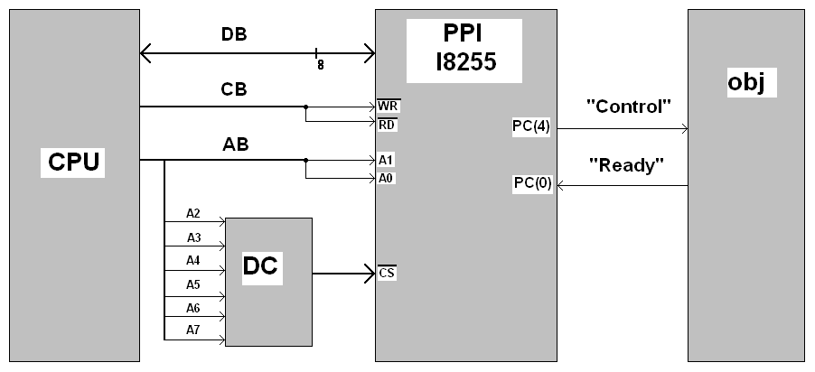

Алгоритм функціонування системи:
- Ініціалізація PPI
mov al, 10000001b ;81h
out 1Fh, al ;1Fh
- Очікування готовності
m1: in al, 1Eh
test al, 01h
- Ввімкнути лінію керування
m2: mov al, 00001001b ;09h
out 1Fh, al
- Витримка підпрограмою
- Вимкнути керування
mov al, 08h
out 1Fh, al
- Витримка п/п
- Перевірка: чи не вимкнена система, якщо ні – перехід до пункту №3, інакше – до пункту №8.
in al, 1Eh
test al, 01h
jnz m2
- Кінець

Програма керування схемою на Assembler:
mov al, 10000001b ;81h
out 1Fh, al ;1Fh
m1: in al, 1Eh
test al, 01h
jz m1
m2: mov al, 00001001b ;09h
out 1Fh, al
mov al, 08h
out 1Fh, al
in al, 1Eh
test al, 01h
jnz m2

Код основного модуля моделюючої програми, реалізованої на Delphi7:
unit Unit1;
interface
uses Windows, Messages, SysUtils, Variants, Classes, Graphics, Controls, Forms, Dialogs, ExtCtrls, StdCtrls, ComCtrls;
type
TForm1 = class(TForm)
Image1: TImage;
Image2: TImage;
Image3: TImage;
Image4: TImage;
Button1: TButton;
Button2: TButton;
Panel1: TPanel;
TrackBar1: TTrackBar;
Timer1: TTimer;
Label1: TLabel;
procedure TrackBar1Change(Sender: TObject);
procedure Button1Click(Sender: TObject);
procedure Timer1Timer(Sender: TObject);
procedure Button2Click(Sender: TObject);
procedure FormCreate(Sender: TObject);
private
{ Private declarations }
public
{ Public declarations }
end;
var Form1: TForm1;
k,k1:boolean;
implementation
{$R *.dfm}
procedure TForm1.TrackBar1Change(Sender: TObject);
begin
Timer1.Interval:=trackbar1.Position;
end;
procedure TForm1.Button1Click(Sender: TObject);
begin
image2.Visible:=true;
image1.Visible:=false;
timer1.Enabled:=true; end;
procedure TForm1.Timer1Timer(Sender: TObject);
begin
if k1=true then begin
timer1.Enabled:=false;
image4.Visible:=false;
image1.Visible:=true;
panel1.Color:=clwindow;
k1:=false;
end else begin
if image2.Visible=true then begin
image3.Visible:=true;
image2.Visible:=false;
panel1.Color:=clred;
end else begin
image2.Visible:=true;
image3.Visible:=false;
panel1.Color:=clwindow;
end; end; end;
procedure TForm1.Button2Click(Sender: TObject);
begin
if image2.Visible=true then begin
timer1.Enabled:=false;
image2.Visible:=false;
image1.Visible:=true;
end else begin
k1:=true;
image3.Visible:=false;
image4.Visible:=true;
panel1.Color:=clred;
end end;
procedure TForm1.FormCreate(Sender: TObject);
begin
k:=false;
k1:=false;
end;
end.

